МЕЖГОСУДАРСТВЕННОЕ ОБРАЗОВАТЕЛЬНОЕ УЧРЕЖДЕНИЕ ВЫСШЕГО ОБРАЗОВАНИЯ

«БЕЛОРУССКО-РОССИЙСКИЙ УНИВЕРСИТЕТ»

Кафедра «Автоматизированные системы управления»

**ИНТЕРНЕТ ТЕХНОЛОГИИ И ВЕБ-ПРОГРАММИРОВАНИЕ**

***Практическая работа №2***. ***Позиционирование в CSS***



Выполнил: Щавлев Е.Ю.

Проверила: Выговская Н.В.

Могилёв 2025

**Цель работы:** изучить возможности основных типов позиционирования в CSS, научиться использовать позиционирование при создании Web-документов.

Задание:

Создайте Web-документ, состоящий из двух страниц согласно своему варианту (таблица 3). При этом:

* Использовать все типы позиционирования.
* Добавить рекламный блок на любую страницу. Его содержимое определить самостоятельно, расположение – согласно таблице 3.
* При наведении на пункт меню он должен быть отличен от других (становиться больше, менять цвет, перекрывать другие и т.п.). Пункты меню должны вести на созданные страницы (прил. Б).
* Web-документ должен выглядеть одинаково на разных мониторах (рекомендуется использовать относительные единицы измерения).





**Код position css:**

body {

font-family: Arial, sans-serif;

margin: 0;

padding: 0;

min-height: 100vh;

display: flex;

flex-direction: column;

}

main {

padding: 10px;

margin: 0 auto;

flex: 1;

}

h1 {

color: #333;

}

h2 {

color: #000000;

font-style: strong;

text-align: left;

}

h3 {

color: #000000;

}

.top-menu {

background-color: #f0f0f0;

padding: 10px;

position: sticky;

top: 0;

z-index: 100;

}

.columns {

display: flex;

flex-wrap: wrap;

margin-top: 10px;

column-count: 4;

}

.column1{

float:left;

width: 25%;

}

.column2{

float:left;

width: 25%;

}

.column3{

float:left;

width: 25%;

}

.column4{

float:left;

width: 25%;

}

.ad-container {

position: fixed;

left: 10px;

bottom: 10px;

width: 170px;

background-color: #f0f0f0;

border: 1px solid #000000;

}

.ad-header {

font-size: 16px;

font-weight: bold;

color: #333;

margin-bottom: 8px;

text-align: center;

}

.ad-content {

font-size: 14px;

color: #666;

margin-bottom: 10px;

}

html, body {

height: 100%;

margin: 0;

}

main::after {

content: "";

display: table;

clear: both;

}

img {

max-width: 100%;

height: auto;

}

table {

width: 100%;

border-collapse: collapse;

margin: 10px 0;

}

table, th, td {

border: 1px solid #ddd;

}

.top-menu li{

list-style:none;/*Скрываются маркер элементов списка*/

display:inline-block;/*Выстраивание пунктов меню в ряд*/

background:#ccc;/*Цвет фона для пункта*/

position:relative;

}

.top-menu li:hover{

background:#eee;/*Цвет фона при наведение на пункт*/

}

.top-menu li a{

color:#222;/*Цвет шрифта в пункте*/

padding:5px 7px;/*Отступы для пункта*/

text-decoration:none;/*Убирается подчеркивание*/

display:block;

}

.top-menu li ul{

display:none;/* Выпадающее меню прячется */

position:absolute;

padding-left:0;

width:120px;/*Ширина выпадающего меню*/

padding-top:3px;/*Отступ сверху у выпадающего меню*/

}

.top-menu li:hover ul{

display:block;/*Показ выпадающего меню при наведении*/

left:0px;

}

**Код position2:**

<!DOCTYPE html>

<html lang="ru">

<head>

<meta charset="UTF-8">

<meta name="viewport" content="width=device-width, initial-scale=1.0">

<title>Страница 2</title>

<link rel="stylesheet" href="position.css">

</head>

<body>

<nav class="top-menu">

<ul>

<li><a href="position2.html">Страница 2</a></li>

<li><a href="position5.html">Страница 5</a></li>

</ul>

</nav>

<main>

<div class="column1">

<h1 align="center">Тег &lt;a&gt;</h1>

<img src="tag a.jpg" style="width: 100%; max-width: 500px; float: left">

<p>Тег &lt;a&gt; является одним из важных элементов HTML и предназначен для создания ссылок.

В зависи-мости от присутствия атрибутов name или href тег <a> устанавливает ссылку или якорь.

Якорем называ-ется закладка внутри страницы, которую можно указать в качестве цели ссылки.

При использовании ссылки, которая указывает на якорь, происходит переход к закладке внутри веб-страницы.

</div>

<div class="column2">

<p> Для создания ссылки необходимо сообщить браузеру, что является ссылкой,

а также указать адрес до-кумента, на который следует сделать ссылку.

В качестве значения атрибута href используется адрес до-кумента (URL, Universal Resource Locator,

универсальный указатель ресурсов), на который происходит переход.

Адрес ссылки может быть абсолютным и относительным.

Абсолютные адреса работают везде и всюду независимо от имени сайта или веб-страницы,

где прописана ссылка. Относительные ссылки, как следует из их названия,

построены относительно текущего документа или корня сайта.

</p>

</div>

<div class="column3">

<h2 align="center">Атрибуты</h2>

<UL type="disc">

<LI><a href=https://htmlbook.ru/html/a/accesskey target=_blank>accesskey</a> – активация ссылки с помощью комбинации клавиш</LI>

<LI><a href=https://htmlbook.ru/html/a/coords target=_blank>coords</a> – устанавливает координаты активной области</LI>

<LI><a href=https://htmlbook.ru/html/a/download target=_blank>download</a> – предлагает скачать указанный по ссылке файл</LI>

<LI><a href=https://htmlbook.ru/html/a/href target=_blank>href</a> – задает адрес документа, на который следует перейти</LI>

<LI><a href=https://htmlbook.ru/html/a/hreflang target=_blank>hreflang</a> – идентифицирует язык текста по ссылке</LI>

<LI><a href=https://htmlbook.ru/html/a/name target=_blank>name</a> – устанавливает имя якоря внутри документа</LI>

<LI><a href=https://htmlbook.ru/html/a/rel target=_blank>rel</a> – отношения между ссылаемым и текущим документами</LI>

<LI><a href=https://htmlbook.ru/html/a/rev target=_blank>rev</a> – отношения между текущим и ссылаемым документами</LI>

<LI><a href=https://htmlbook.ru/html/a/shape target=_blank>shape</a> – задает форму активной области ссылки для изображений</LI>

<LI><a href=https://htmlbook.ru/html/a/tabindex target=_blank>tabindex</a> – определяет последовательность перехода между ссылками при нажатии на кнопку Tab</LI>

<LI><a href=https://htmlbook.ru/html/a/target target=_blank>target</a> – имя окна или фрейма, куда браузер будет загружать документ</LI>

<LI><a href=https://htmlbook.ru/html/a/title target=_blank>title</a> – добавляет всплывающую подсказку к тексту ссылки</LI>

<LI><a href=https://htmlbook.ru/html/a/type target=_blank>type</a> – указывает MIME-тип документа, на который ведёт ссылка</LI>

</UL>

</div>

<div class="column4">

<h3>Поддержка</h3>

<table>

<thead>

<tr>

<th>IE</th>

<th>Chrome</th>

<th>Opera</th>

<th>Safari</th>

<th>Firefox</th>

<th>Android</th>

<th>iOS</th>

</tr>

</thead>

<tbody>

<tr>

<td>1.0+</td>

<td>1.0+</td>

<td>2.1+</td>

<td>1.0+</td>

<td>1.0+</td>

<td>1.0+</td>

<td>1.0+</td>

</tr>

</tbody>

</table>

</div>

</main>

<div class="ad-container">

<div class="ad-header">Специальное предложение!</div>

<div class="ad-content">

Получите скидку 20% на первый заказ по промокоду <strong>WEB20</strong>

</div>

</div>

</body>

</html>

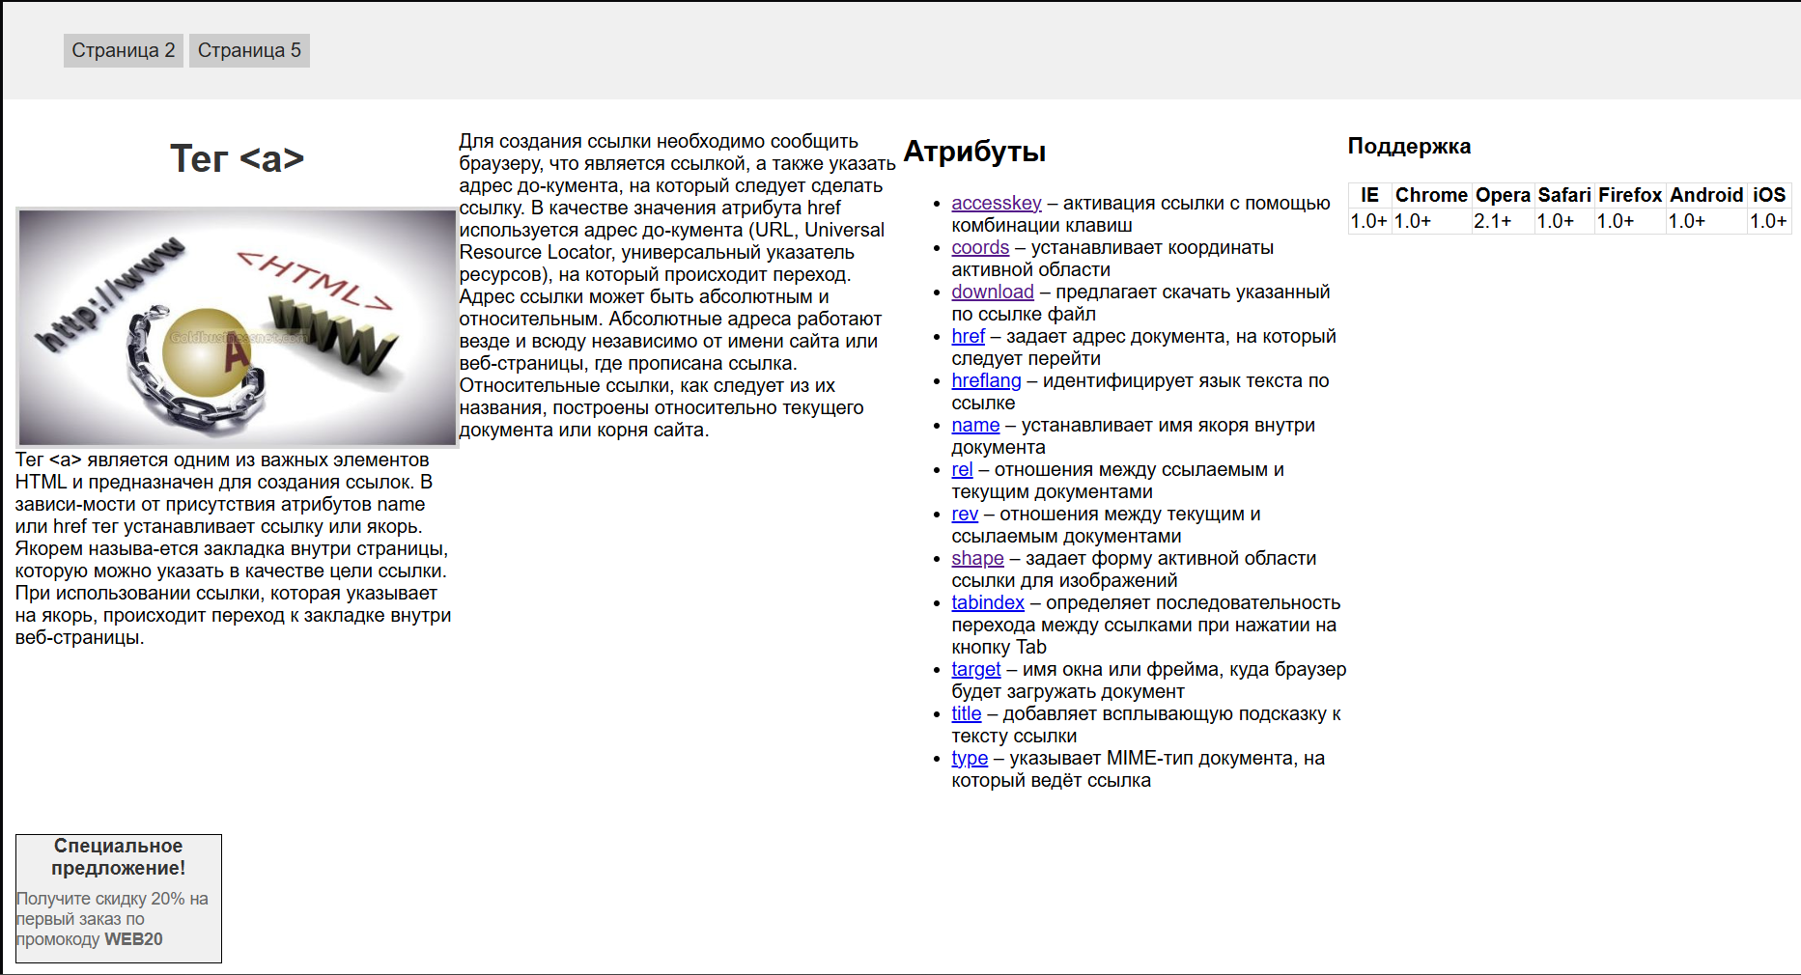

**Код position2:**

<!DOCTYPE html>

<html lang="ru">

<head>

<meta charset="UTF-8">

<meta name="viewport" content="width=device-width, initial-scale=1.0">

<title>Страница 5</title>

<link rel="stylesheet" href="position.css">

</head>

<body>

<nav class="top-menu">

<ul>

<li><a href="position2.html">Страница 2</a></li>

<li><a href="position5.html">Страница 5</a></li>

</ul>

</nav>

<main>

<div class="column1">

<p>Безусловно, позиционирование с использованием таблиц стилей – тема достаточно сложная,

богатая многими нюансами и различными «подводными камнями» в части толкования правил CSS разработчиками

разных программ просмотра. Но, с другой стороны, игра стоит свеч, поскольку отказ от верстки документов с

использованием обычных таблиц и прочих «хитростей» вроде невидимых изображений, позволяет добиться

гибкости в оформлении. А при умелом использовании возможностей CSS можно получать достаточно сложные эффекты,

зачастую даже нереализуемые средствами XHTML, и все это – без нагромождений лишнего кода.

</div>

<div class="column2">

<img src="css.jpg" style="width: 100%; max-width: 500px; float: left">

<p>За назначение элементу той или иной схемы позиционирования в CSS 2 отвечают свойства position и float,

причем первое служит для позиционирования в нормальном потоке, относительно-го и абсолютного, а второе –

только для создания перемещаемых (плавающих) элементов.</p>

</div>

<div class="column3">

<p>Рассмотрим свойство position. Оно может принимать одно из значений, приведенных в таблице.</p>

<table>

<thead>

<tr>

<th>Значение</th>

<th>Задав. вид позиц.</th>

<th>Описание</th>

</tr>

</thead>

<tbody>

<tr>

<td>static</td>

<td>Нормальный поток (принято по умолчанию)</td>

<td>Обычный блок, позиционируемый в контексте общего потока. Позиционирование с помощью свойств CSS left и top невозможно.</td>

</tr>

<tr>

<td>relative</td>

<td>Перемещаемый объект</td>

<td>Сначала позиционируется как обычный блок, а затем смещается (свойства смещения left, top) относительно этого положения. Расположение следующего блока будет рассчитываться так, как будто этот не был позиционирован.</td>

</tr>

<tr>

<td>absolute</td>

<td>Абсолютное позиционир.</td>

<td>Положение блока (а, возможно, и его размер) задается при помощи свойств смещения left, top, right, bottom. Они указывают величину смещения относительно содержащего контейнера блока.</td>

</tr>

<tr>

<td>fixed</td>

<td>Абсолютное позиционир.</td>

<td>Размещение происходит аналогично absolute, но затем блок фиксируется относительно окна браузера и не перемещается при прокрутке.</td>

</tr>

</tbody>

</table>

</div>

<div class="column4">

<h3 align="center"><u>Свойство position</u></h3>

<UL type="disc">

<LI>Значение по умолчанию: <i>static</i>;</LI>

<LI>Наследуемые значения: <i>нет</i>;</LI>

<LI>Применяется: ко <i>всем</i> элементам;</LI>

<LI>Совместимость: <i>все</i>.</LI>

</UL>

</div>

</main>

<div class="ad-container">

<div class="ad-header">Специальное предложение!</div>

<div class="ad-content">

Получите скидку 20% на первый заказ по промокоду <strong>WEB20</strong>

</div>

</div>

</body>

</html>

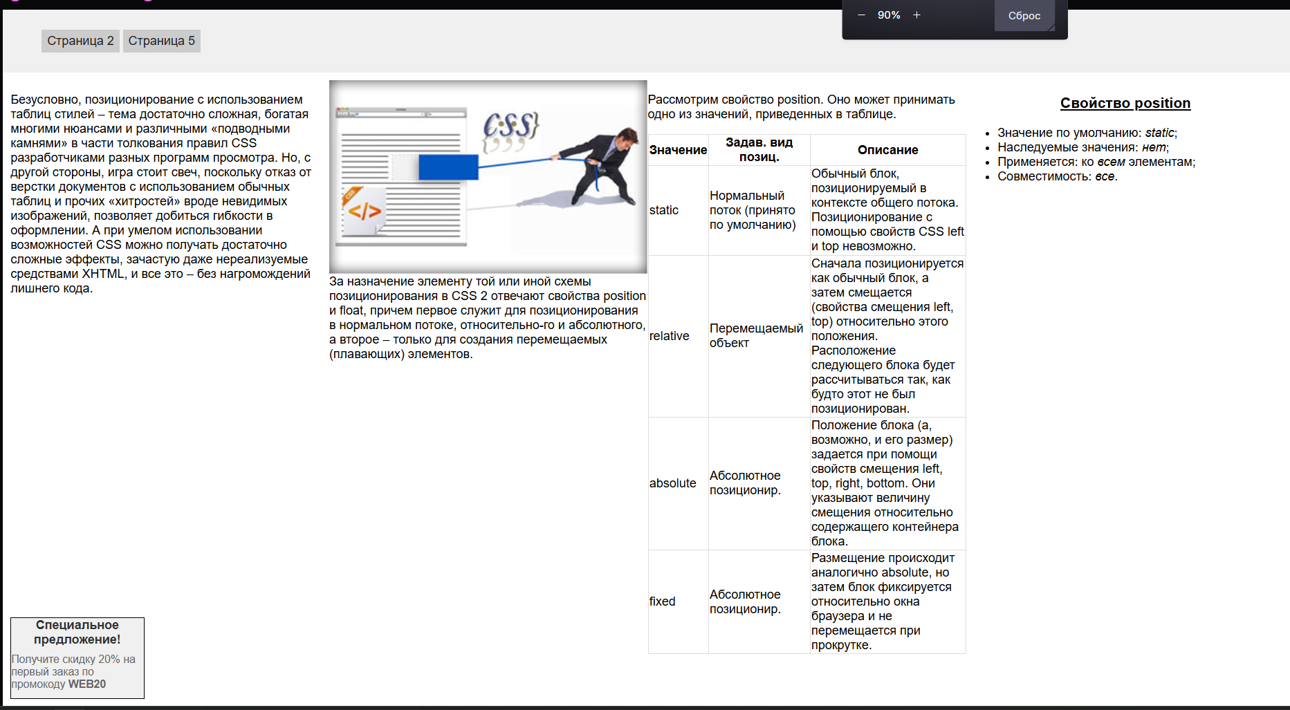

**Вывод:** изучил возможности основных типов позиционирования в CSS, научился использовать позиционирование при создании Web-документов.